Rafael La Buonora Aguerre

[Dirección de correo electrónico]

Descripción breve

[Dibujar su lector con un resumen de la participación. Normalmente es un breve resumen del documento.   
Cuando esté listo para agregar contenido, haga clic aquí y empiece a escribir.]

Evolución del Sector Telecomunicaciones en Uruguay

[Subtítulo del documento]

Evolución del Sector Telecomunicaciones en Uruguay

Contenido

El sector Telecomunicaciones en la Economía Uruguay 1

Servicios de Larga Distancia Internacional 4

Servicios Móviles 4

Datos e Internet 4

Televisión para Abonados 4

Conclusion 4

# El sector Telecomunicaciones en la Economía Uruguay

## PIB Telemcomunicaciones

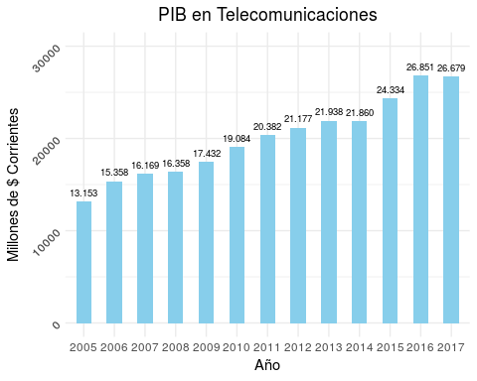 # Telefonía Fija

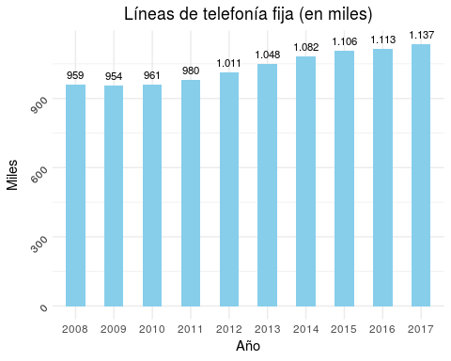



Algo

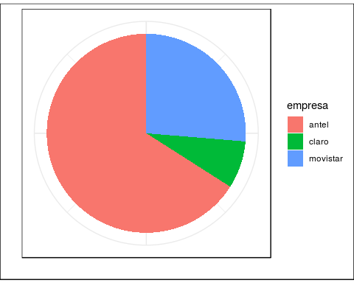

# Servicios de Larga Distancia Internacional

# Servicios Móviles

# Datos e Internet

# Televisión para Abonados

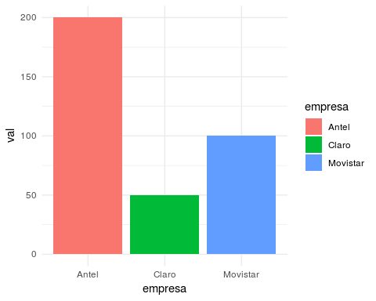

# Conclusion